**Муниципальное бюджетное дошкольное образовательное учреждение**

**Центр развития ребенка**

**детский сад №8 «Салют»**

**Отчет о периоде адаптации**

**детей 2 младшей группы**

**к условиям дошкольного учреждения**

**Группа №11**

**Воспитатели: Гращенкова Е.В**

**Осипова С.П.**

**Г. смоленск**

**2012 год**

Под адаптацией принято понимать способность организма приспосабливаться к различным условиям внешней среды. Социальная адаптация - приспособление человека к условиям новой социальной среды, в нашем случае к условиям детского сада.

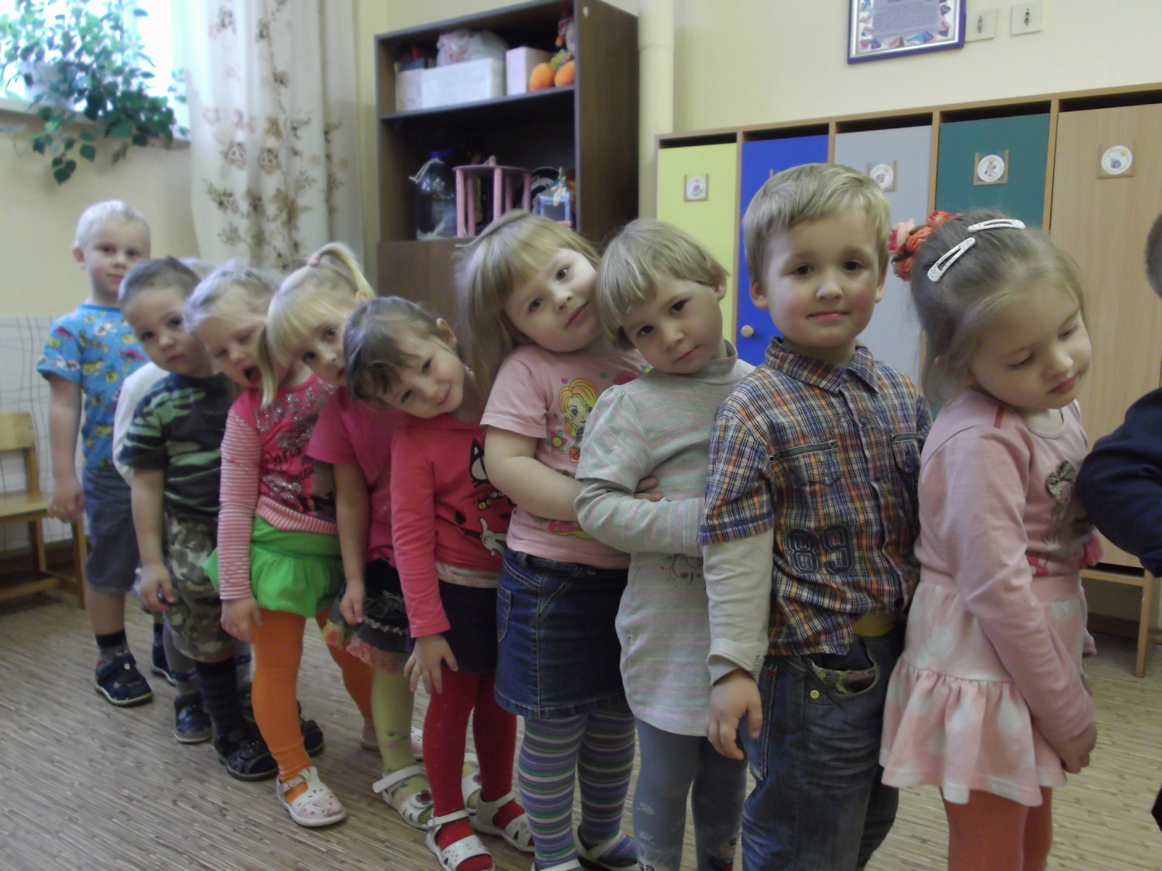

С поступлением ребенка 3-4-летнего возраста в дошкольное учреждение в его жизни происходит множество изменений: строгий режим дня, отсутствие родителей в течение 9 и более часов, новые требования к поведению, постоянный контакт со сверстниками, новое помещение, таящее в себе много неизвестного, а значит, и опасного, другой стиль общения. Все эти изменения обрушиваются на ребенка одновременно, создавая для него стрессовую ситуацию, которая без специальной организации может привести к невротическим реакциям, таким, как капризы, страхи, отказ от еды, частые болезни, психическая регрессия и т.д.

В последнее время повышение возрастного порога начала посещения дошкольного учреждения с 1,5 до 3 лет, с одной стороны, и усиление образовательной нагрузки в дошкольном учреждении - с другой, делают проблему привыкания младшего дошкольника к условиям детского сада особенно актуальной.

Дети в нашей группе начали поступать в июне месяце, когда еще не покинули нас наши выпускники. Но эти малыши пришли к нам из другого детского сада, где провели уже год. Их адаптация была уже вторичной, т.е. привыкание было уже не к условиям детского сада, а к новым воспитателям и новому помещению. Их адаптация была легкой и прошла вполне успешно. Это Федорова Алина, Макарова Ксюша, Такмаков Егор.

В общем и целом наша группа начала принимать детей с 15 августа 2012 года. К открытию группы мы тщательно готовились: изучили методическую литературу по данному периоду, подготовили игры и игрушки для малышей. Наша группа всегда была поделена на определенные зоны – зона игр для девочек, зона игр для мальчиков, парикмахерская, зона изобразительной деятельности, больница, магазин и многие другие. К периоду приема детей в каждой зоне был наведен порядок, вымыты все игрушки, конструкторы, строительный материал, а также обновлены принадлежности для игр.

К встрече с родителями мы также тщательно подготовились – завели все необходимые журналы, подобрали консультации для родителей по вопросу адаптации и по проблемам, которые их могли заинтересовать в первые дни посещения детского сада. Также мы обновили всю информацию в информационном блоке нашей группы, оформив ее в едином подходящем для малышей стиле. Здесь родители могли ознакомиться с именами и отчествами педагогов, которые будут работать с их малышами, прочитать режим дня в детском саду, узнать какие задачи обучения и воспитания ставим мы перед собой в данном возрасте.

В приеме новых детей в детский сад принимают участие многие педагоги и узкие специалисты – заведующий, старший воспитатель, психолог, социальный педагог и медицинская сестра, а также непосредственно два их воспитателя. От их взаимосвязанных, правильно построенных действий, зависит, как родители и дети будут чувствовать себя в новых для них условиях.

К первой встрече с родителями и малышами мы готовились особенно ответственно. Встречая их, мы радостно улыбались, предлагали им осмотреть нашу группу, спальню и другие помещения.

Вначале мы проводили беседу с родителями, выясняя все об их ребенке, а также все сведения, необходимые в экстренных случаях – контактные телефоны родителей, фактический адрес проживания ребенка, его ближайшие родственники, которые возможно будут приходить за ним.

В беседе с мамой и папой мы рассказывали о правилах поведения в детском саду, знакомили с режимом дня и другими особенностями нашей работы, расспрашивали о привычках, умениях и навыках их малыша, давали первые советы о правильном преподнесении малышу его будущей жизни в садике. Особое место в нашей беседе было выяснение культурно-гигиенических умений малыша, навыкам поведения за столом, а также процедуре укладывания ребенка спать.

Так же в процессе нашего разговора мы выясняли, как настроены сами родители на поступление их ребенка в дошкольное учреждение, что их особенно тревожит. Естественно, старались все подробно объяснить и показать, т.о. развеять все их страхи. Ведь от настроя самой мамы или папы тоже многое зависит!

Каждому родителю мы предлагали выбрать шкафчик для малыша, объясняли, что у каждого ребенка он свой. В нем должен быть определенный порядок. Рассказывали и просили записать, что необходимо принести в детский сад для ребенка – запасные вещи, обувь, расческу в футляре и т.д.

Проводя экскурсию по группе, мы обращали внимание родителей на игры и игрушки, подготовленные для их детей, показывали столы и стульчики, где будут сидеть малыши, обращая их внимание, что они разной высоты, что будет удобно для детей разного роста.

В туалетной комнате мы показывали им наши полотенца, отмечая, что у каждого ребенка оно тоже индивидуально и меняется раз в неделю по графику.

В спальне родители могли посмотреть на кроватки, на которых будут спать их дети, и по возможности мы старались выполнить их пожелания относительно спального места для их ребенка.

В итоге нашей беседы и экскурсии по группе у наших родителей не оставалось сомнений, что мы с большим нетерпением ждем первой встречи с их малышом и полностью к ней готовы!

Первое знакомство с малышом… насколько оно волнительно и для него и для нас, воспитателей! Сколько новых открытий, новых игр, новых чувств нам предстоит пережить вместе! Но сейчас главное для нас было очаровать малыша, заинтересовать его в самую первую минуту, показать, что его тут очень ждут и любят!

Встречая его мы, конечно же, улыбались, осторожно и ласково знакомились с ним, говорили свое имя, узнавали, как зовут его. Общаясь с малышом, мы всегда опускались на уровень его роста, чтобы он мог рассмотреть наше лицо, глаза, улыбку, услышать, что мы обращаемся именно к нему со своими словами. Ведь он также как и мы в эти минуты составлял о нас свое собственное мнение, принимая для себя очень важное в это момент решение – а стоит ли им доверять, не обидят ли они меня, хорошо ли мне будет здесь…

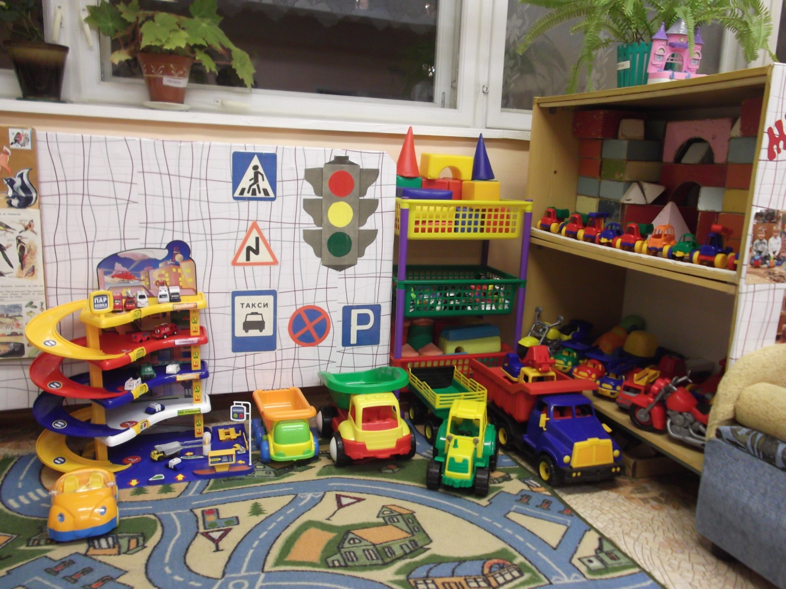

Затем мы предлагали малышу раздеться в своем шкафчике и пройти в группу. Если малыш не хотел отходить в первые минуты от мамы, то мы разрешали и ей пройти с нами. Единственное предупреждали, что сейчас она должна быть только наблюдателем, а все действия будем делать мы. Вместе с ребенком мы осматривали групповую комнату, показывали игрушки и предлагали ему поиграть в то, что ему сейчас хочется. Мы старались быть рядом с малышом и показать ему, что мы готовы стать ему другом и товарищем по игре.

Первый день для ребенка был достаточно короткий – 1,5 – 2 часа. Это было сделано для того, что бы не перегрузить малыша эмоционально и психологически. Главное в этот день было создать для него ощущение, что в садике ему очень рады, что его всегда ждут и воспитатели и понравившиеся игрушки.

В последующие дни приходя в детский сад мы приглашали ребенка пройти в группу уже одному, а маме на некоторое время предлагали уйти, чтобы ребенок привыкал оставаться в группе только с воспитателем. В случаях, когда малыш начинал переживать или плакать мы старались успокоить его, отвлечь игрой или разговором.

Обычно по прошествии двух-трех дней мы оставляли малыша пообедать, смотрели на его самочувствие, на поведение. На третий – четвертый день он оставался на дневной сон. К процессу укладывания мы относились очень осторожно и бережно, старались уговорить малыша, ласково объяснить, что он отдохнет и за ним придет мама. Практически все дети в нашей группе после четвертого дня ставились на питание и проводили в детском саду уже7-8 часов, т.е. оставались на полдник.

Таким образом, большинство детей нашей группы быстро и легко адаптировались к условиям детского сада. Это Адамович Владик, Козлов Артем, Кореньков Никита, Семенова Даша, Кривцов Савелий, Мустафаева Диана, Сайковский Дима, Чуковенков Миша, Семенов Леша, Холзунов Егор, Лазоренко Максим. У них была легкая адаптация.

Некоторые детки в период адаптации перенесли недолгие ОРЗ, что говорит о некоторых проблемах как соматического, так и психологического характера. Это – Борщев Даня, Кречко Соня, Марченкова Олеся, Петров Андрей, Спириденко Наташа, Никифорова Василиса, Егорова Соня. Но болезнь не повлияла на адаптационный период, а просто немного затянула его. После нее дети с удовольствием шли в детский сад.

Сложная адаптация наблюдалась у Васильева Матвея и Козловой Наташи. Матвей и Наташа тяжело переживали расставание с мамой, плакали, плохо ели, не играли с детьми, не отвлекались на предложения поиграть в какие-либо игры. Сон у этих малышей долгое время был нарушен – спали мало, тревожно, долго засыпали, просыпаясь плакали. Только благодаря нашим усилиям, консультированию родителей, совместной с ними работе эти дети сейчас являются полноценными участниками воспитательного процесса.

Сейчас оглядываясь назад, хотелось бы отметить, что вся проделанная нами работа не была напрасной – все детки адаптировались к новым для них условиям, практически все дети ежедневно посещают сад. С родителями налажена плодотворная работа, проведено организационное собрание, выбран родительский комитет, который уже приобрел новые игрушки и игры для наших детей, мамы и папы с удовольствием откликаются на любую просьбу о помощи.

Дети и родители с радостью и хорошим настроением приходят в группу, зная, что здесь их ждут, любят, всегда окружат заботой и лаской, помогут в трудный момент и советом и делом.

Такой результат не может не радовать нас, воспитателей! Ведь в этом и заключается наша работа – сделать каждый день наших малышей радостным, счастливым и по- настоящему чудесным! И позволить родителям быть спокойными за своих детей!

